**FSK (Frequency Shift Keying)**

利用類比訊號振幅的不同，調變數位訊號的方式，對於二進位資料0和1，藉由切換低頻和高頻來進行調變

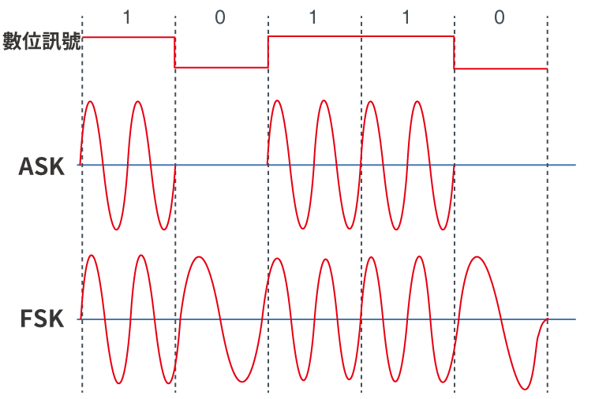

對調整載波訊號的頻率值來做資料編碼方式，稱為FSK（ Frequency Shift Keying，中文是頻率變動法）。使用FSK來做 資料調變稱為調頻（Frequency Modulation），典型應用如FM廣 播。FSK的原理是當傳遞資料為數位0 時，載波訊號的頻率設定 為某一固定值，當傳遞資料為數位1 時，載波訊號的頻率設定為 另一固定值，以不同頻率值來識別數位資料0 和1 的差異。

2FSK 的IQ星座圖

二進制頻移鍵控 (FSK) 的簡單發送-接收框圖如下所示。

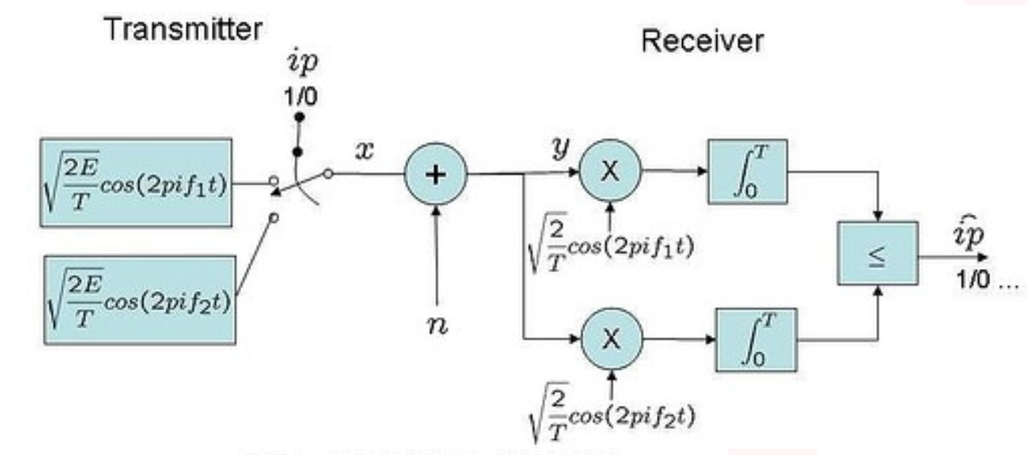

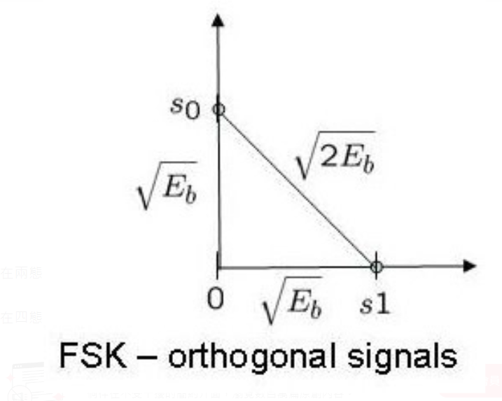

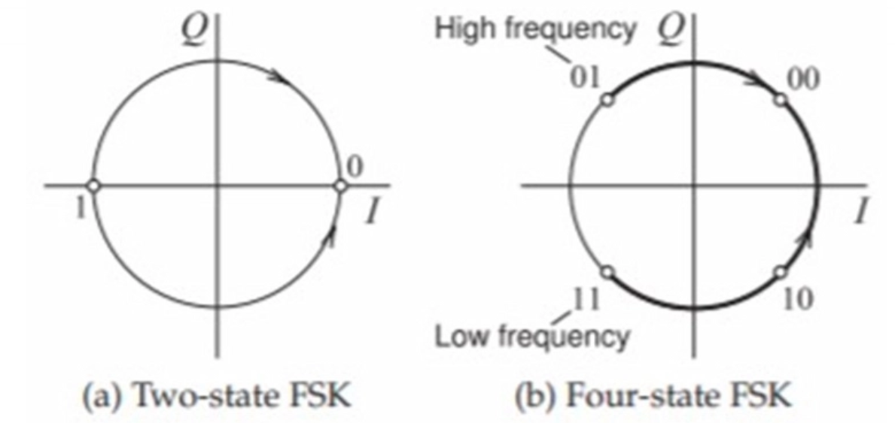

在兩態 FSK 中，一個Symbol指示一個位是為 '0'或'1'。

在四態 FSK 中有四個Symbol，每個Symbol含兩個bit的值。

Coherent vs non-Coherent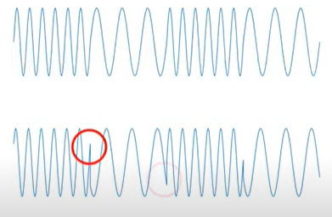

當兩波型是由同一個振盪器產生，結果會是連貫的

(Coherent)

而當她們是由兩個振盪器所生成則為非連貫的

(non-Coherent)缺:會造成頻譜再生(主要是待測物之寄生效應所造成的非線性現象)和高(ber)，優:便宜且易於執行

結論: 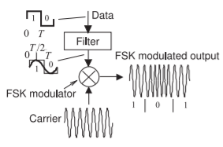

Pros &cons

1.它比 ASK 方法具有更好的抗噪性，因此無錯誤接收數據的概率很高

2.易於解碼，幾乎可以在任何可用的電線中運行

3.用於遠距離通信，在固定封包的情況下，它對噪聲具有更高的抗擾度。

4.調頻系統相較於調幅系統以較大的頻寬換取較好的品質

FSK 的缺點：

1.與 PSK 調製相比，AWGN 信道中的 BER 性能更差

2.廣泛用於位元率低於 1200Bit/t的低速調製解調器這增加了傳輸 FSK 信號類型所需的通道帶寬

3.與 ASK 和 PSK 等其他調製技術相比，它使用更大的帶寬。

4.FSK 不是高速調製解調器的首選，因為隨著速度的增加，bit rate也會增加

當在電信媒體中，當信號線的bandwidth很低時，無法以太高的速度滿足FSK的Bandwidth 要求。 